今日动态
2024.12.23
一、早晨入园
今天缺席4位小朋友，家长们要注意小朋友们的身体健康哦~小朋友们自己把被子拎斤午睡室，棒棒哒！其中，万弈、北北、婉婉、优优、桐桐、布丁、洛洛、双双、沐锦、佳佳、六六、赵玥、暖暖、墨墨还带来了周末调查的调查表《冬天的秘密》，非常感谢哦~
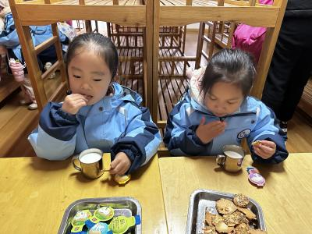 | 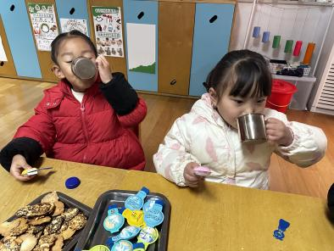 | 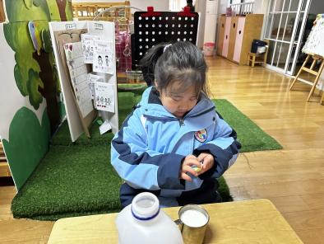
二、区域游戏
小朋友们按照自己的选择进行游戏。
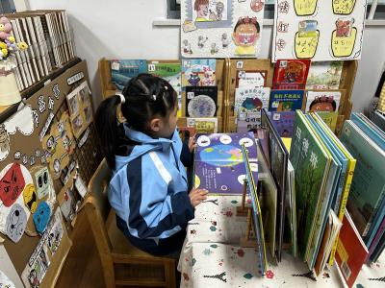  桐桐在图书区看绘本。 | 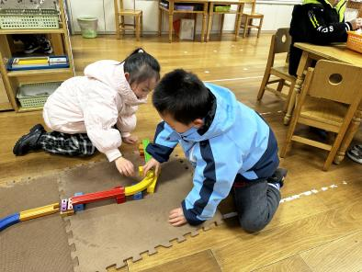  万弈和安安在科探区玩过山车比赛游戏。 | 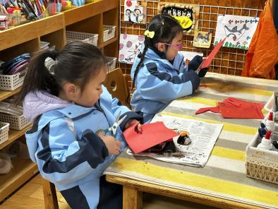  婉婉和墨墨在尝试剪纸！
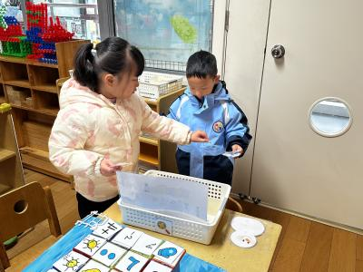  赵玥和张子俊在玩雪人棋。 | 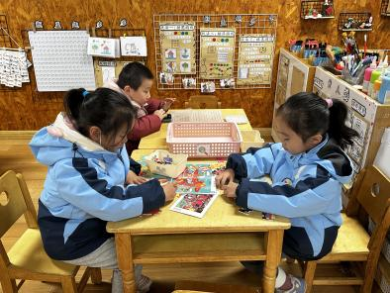  沐锦和暖暖在各自拼图，肉肉在自己玩五子棋。 | 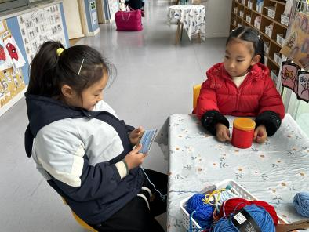  六六和双双在合作编织猫头鹰，六六负责编织，双双用黏土做猫头鹰的五官。
三、户外活动
今天在户外，我们开展了跳绳活动！小朋友们铆足了劲练习着~
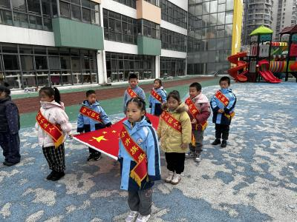 | 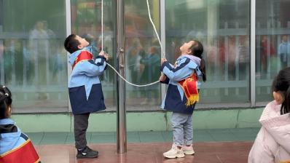 | 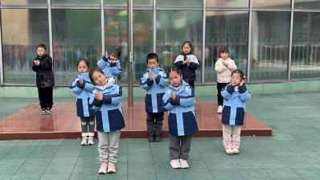
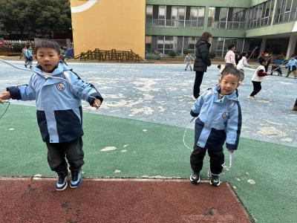 | 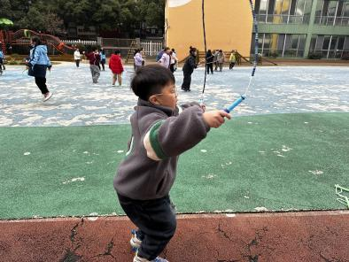 | 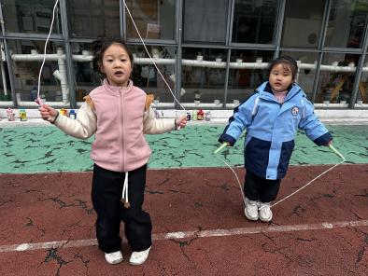

四、集体活动
今天的集体活动是综合《冬天的秘密》。冬天是一年当中最寒冷的季节。冬季是部分地区一年四季中的第四季，由于天气转冷（赤道地区除外），在很多地区都意味着沉寂和冷清。生物在寒冷来袭的时候会减少生命活动，很多植物会落叶，动物会休眠，候鸟会飞到较为温暖的地方过冬。本次活动主要通过自己观察、寻找冬天的季节特征后能积极、大胆地用较连贯的语言向同伴介绍自己的发现，从中进一步加深对冬天的认识，激发对大自然的热爱之情，同时也培养了热爱冬天的美好情感。
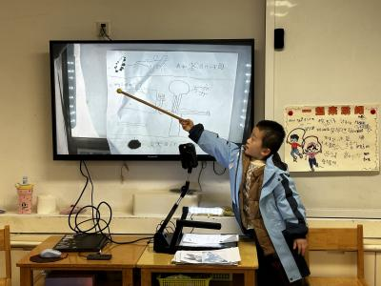 | 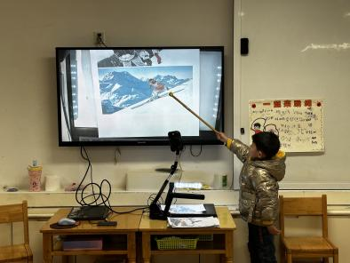 | 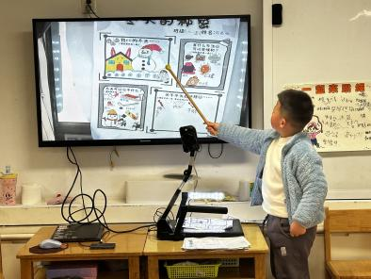
五、温馨提示
1.本学期的升旗仪式已经结束啦~下学期的第一周轮到我们班，想要国旗下讲话的小朋友积极报名哦~

